ŞİŞLİ MESLEKİ EĞİTİM MERKEZİ
2020 NİSAN UZAKTAN EĞİTİM DERS NOTLARI

Alan Adı : Motorlu Araçlar Teknolojisi
Ders Adı : Otomotiv Meslek Resmi
Dersin Sınıf Düzeyi : 12. Sınıf (Ustalık Grubu)
Modül Adı : Yapım Ve Montaj Resimleri
Konu : Montaj resminde yazı alanını hazırlama
Konu Tarihi Aralığı : 13-17 Nisan 2020
Ders Öğretmenleri : Emrah HANEDAR

Nisan 2020, İstanbul

Montaj Resminde Yazı Alanını Hazırlama

Bütün resimlerde antet kısmı büyük önem taşır. Proje içeriğinde yer alan bilgilerin nizami bir önem taşıması gerekmektedir.. Bundan dolayı yazı alanının da belirli bir düzende yapılması gerekmektedir.
Resimlerde yazı alanı iki ayrı bölümde ele alınır. Bunlar başlık ve parça listesidir.
Başlıklar
Her bilgi resim üzerinde verilemediğinden vermemiz gereken bilgiler başlık içeriğinde verilir. Başlık, sağ alt köşeye ve çerçeve çizgisine bitişik olarak çizilir. Pratik olarak kullanılabilmesi amacıyla en az 170 mm uzunluğunda ve en az 15 mm yüksekliğinde olmalıdır. Aşağıdaki resimde A3 formatındaki resim kâğıdında başlık kısmı gözükmektedir.
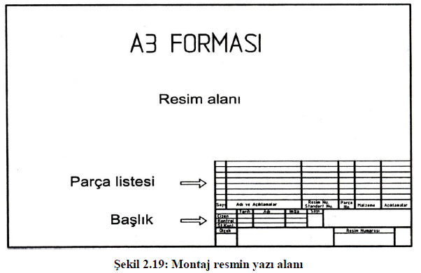
Başlıklar kullanma yeri ve amacına uygun olarak düzenlenmelidir. Aşağıdaki şekilde verilen örnek başlık, yapım resimlerinde kullanılan başlığın sadeleştirilmiş şeklidir. Malzeme sütunu burada yer almamaktadır. Malzeme bilgileri parça listesi kısmında verilecektir. Aynı şekil üzerinde daire içinde görülen rakamlar, o kısmın ölçülerini belirtmektedir.
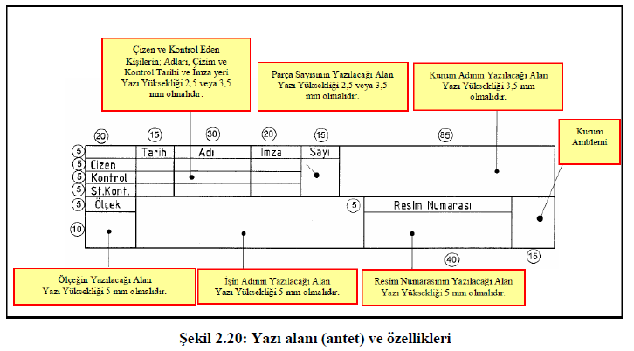
Şekil 2.20’de gösterilen antetin şu bilgileri içermesi gerekir:
➢ Sadeleştirilmiş antetteki bilgiler
➢ İz düşüm metodunun sembolü (Şekil 2.21)
➢ Düzeltme ve değiştirmeler
➢ Bir resim yerine başka bir resim geçtiği takdirde, yeni resim numarasının eskisinin yerine ve eski resim numarasının da yeni resim yerine geçmesi
➢ Sembol ve diğer işaretlerin açıklanması
➢ Genel tolerans ve açıklamalar
➢ Takım, alet, düzen, mastar ve standartlara ait referanslar
➢ Gerektiğinde alıcı adı, sipariş numarası ve tarihi
➢ Forma sayısı ve numaraları
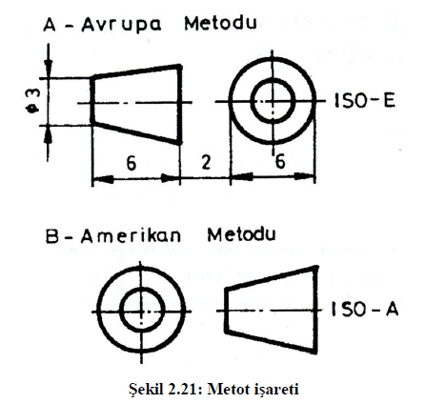
Parça Listesi

Komple veya grup montaj resimlerinde, kompleyi veya grubu meydana getiren elemanları, belirli yönlerden tanıtacak listeler bulunmalıdır. Parça listesi Toplu teknik resimlerde her parçanın kodunu, adını, malzemesini, özelliklerini, sayısını, biçimini vb. gösteren ve başlığın üzerine yerleştirilen çizelgelerdir (Şekil 2.22).
Daire içindeki rakamlar, o kısmın ölçüleri olup çizim bu ölçülere göre yapılmalıdır. Parça listesi çizilirken şu kurallara dikkat etmek gerekir:
➢ Parça listesi, teknik resmin çizildiği kâğıdın sağ alt köşesine başlık alanının üstüne, burası uygun değilse kâğıdın uygun görülen bir yerine çizilir.
➢ Parça listesi başlıkla bağlantılı olmalı, çevresi ve düşey çizgiler 0,5 mm, yatay çizgiler 0,25 mm çizgiyle çizilmelidir.
➢ Parça listesinde yazılar, yatay satırlar hâlinde araları 0,25 mm ince çizgiyle ayrılmış olarak yazılır.
➢ Yazılar serbest elle, şablonla, daktiloyla veya bilgisayar ortamında 2,5 – 3,5 mm yazı ile yazılmalıdır.
➢ Parça listesi başlığın hemen üzerine yerleştirilmiş ise parça numaraları aşağıdan yukarıya tertiplenmelidir. Parça listesi resim kâğıdının herhangi bir yerine yerleştirilmiş veya ayrı bir resim kâğıdına çizilmişse parça numaraları yukarıdan aşağıya düzenlenmelidir.

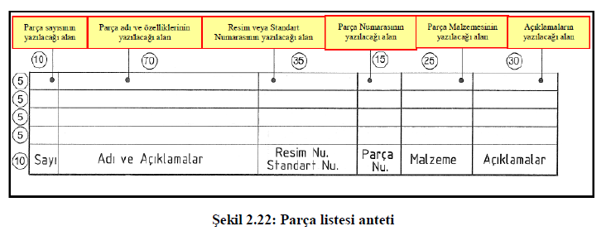

ÖLÇME VE DEĞERLENDİRME

Aşağıda verilen çoktan seçmeli test sorularını cevaplayınız.
- Başlık Ölçüleri en az ne kadar olmalıdır. ?
- Parça listesi nedir. Kuralları nelerdir. ?

Kaynakça
MEGEP Modülleri

